TP2 — Manipulation d’une Base NoSQL Clé / Valeur avec Redis

Création conteneur docker :
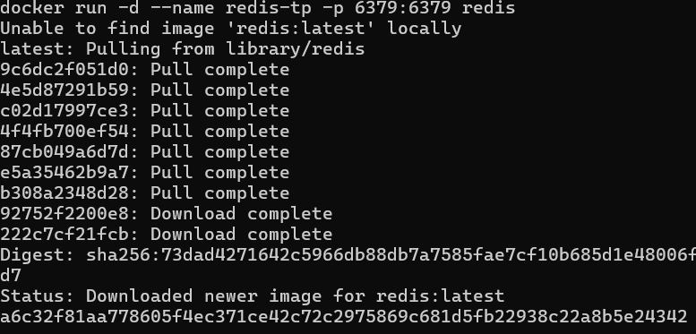

Etape 1 :
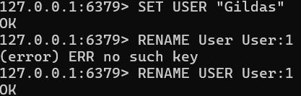
Etape 2 :
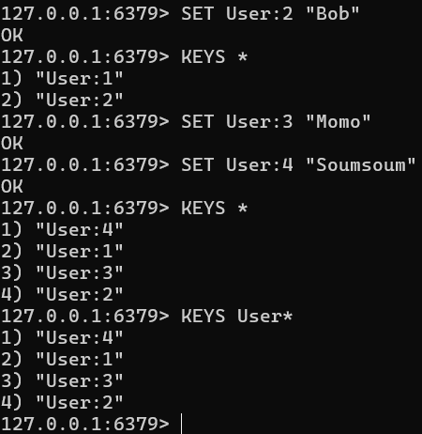
Etape 3 :
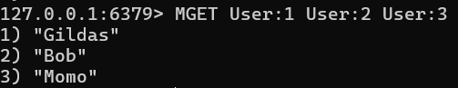
Etape 4 :
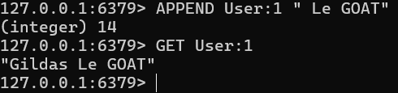
Etape 5 :
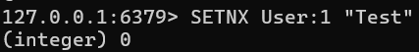
Explication : la clé existe déjà
Etape 6 :
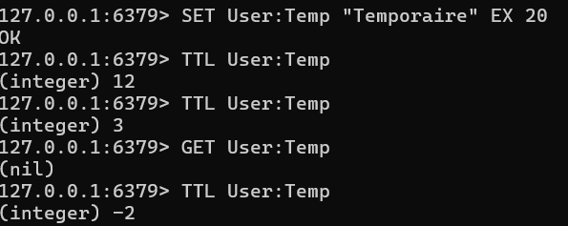
Explication : Avec la commande ‘TTL « clé »’ on obtient le temps restant de la clé temporaire, quand le nombre obtenu est négatif la clé a expiré. Si on obtient (nil) quand on récupère la clé avec un ‘GET’ , c’est également parce que la clé a expiré.
Etape 7 :
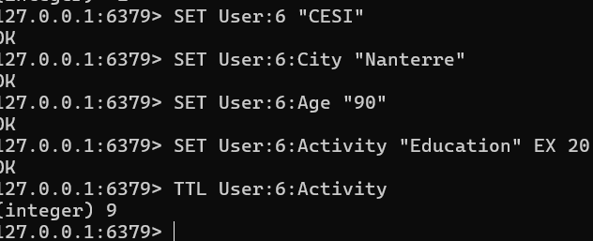
Etape 8 :
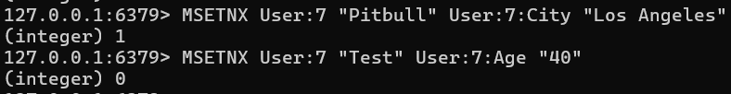
Explication : Résultat = ‘0’ La clé 7 existe déjà
Etape 9 :
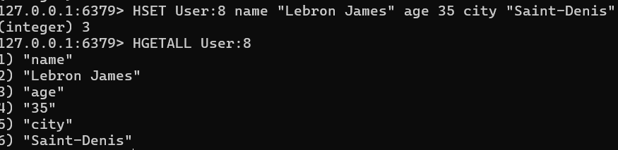
Etape 10 :
